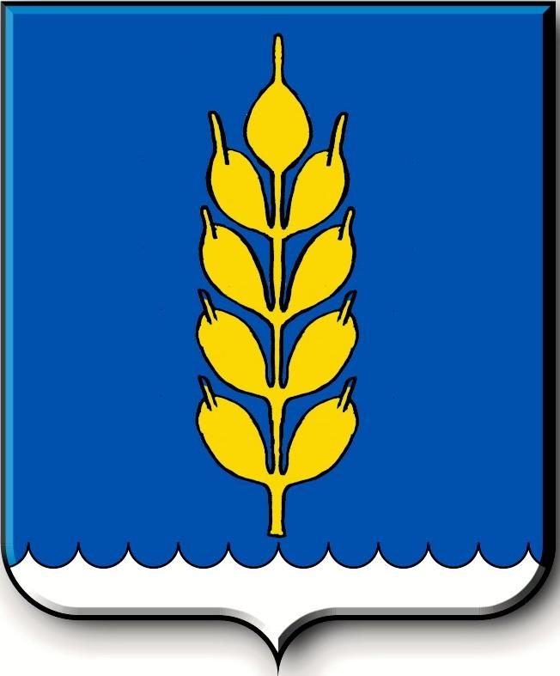
Российская Федерация
СОВЕТ
Новоселицкого муниципального округа Ставропольского края
первого созыва

РЕШЕНИЕ

08.06.2023 года с. Новоселицкое №545

О назначении публичных слушаний по проекту решения Совета Новоселицкого муниципального округа Ставропольского края «О внесении изменений и дополнений в Устав Новоселицкого муниципального округа Ставропольского края»

В целях обеспечения участия населения Новоселицкого муниципального округа Ставропольского края в осуществлении местного самоуправления в соответствии со статьей 28 Федерального закона от 6 октября 2003 года № 131-ФЗ «Об общих принципах организации местного самоуправления в Российской Федерации» и на основании решения Совета Новоселицкого муниципального округа Ставропольского края от 02 октября 2020 года №14 «Об утверждении Положения о порядке организации и проведения публичных слушаний на территории Новоселицкого муниципального округа Ставропольского края»,
Совет Новоселицкого муниципального округа Ставропольского края

РЕШИЛ:

1. Вынести на публичные слушания проект решения Совета Новоселицкого муниципального округа Ставропольского края «О внесении изменений и дополнений в Устав Новоселицкого муниципального округа Ставропольского края».

2. Назначить публичные слушания по обсуждению проекта решения Совета Новоселицкого муниципального округа Ставропольского края «О внесении изменений и дополнений в Устав Новоселицкого муниципального округа Ставропольского края» на 14 июля 2023 года в 10.00 часов в зале заседаний администрации Новоселицкого муниципального округа.

3. Образовать уполномоченный орган по проведению публичных слушаний.

4. Предложения и замечания к проекту решения Совета Новоселицкого муниципального округа Ставропольского края «О внесении изменений и дополнений в Устав Новоселицкого муниципального округа Ставропольского края» принимаются и обсуждаются в порядке, установленном решением Совета Новоселицкого муниципального округа Ставропольского края от 09 октября 2020 г. №23 «Об утверждении Порядка учета предложений по проекту решения Совета Новоселицкого муниципального округа Ставропольского края «Об Уставе Новоселицкого муниципального округа Ставропольского края» или по проекту решения Совета Новоселицкого муниципального округа Ставропольского края «О внесении изменений и дополнений в Устав Новоселицкого муниципального округа Ставропольского края», а также порядка участия граждан в их обсуждении».

5. Установить, что предложения граждан к проекту решения Совета Новоселицкого муниципального округа Ставропольского края «О внесении изменений и дополнений в Устав Новоселицкого муниципального округа Ставропольского края» принимаются в письменном виде с 12 июня 2023 года по 11 июля 2023 года по адресу: село Новоселицкое, площадь Ленина 1, 2 этаж, кабинет №43, тел. 3-00-45, с 8-00 до 16.00 часов, ежедневно в рабочие дни.

6. Заключение о результатах публичных слушаний по проекту решения Совета Новоселицкого муниципального округа Ставропольского края «О внесении изменений и дополнений в Устав Новоселицкого муниципального округа Ставропольского края» разместить на официальном сайте администрации Новоселицкого муниципального округа Ставропольского края http://www.novoselickoe.ru.

7. Принятие решения Совета Новоселицкого муниципального округа Ставропольского края «О внесении изменений и дополнений в Устав Новоселицкого муниципального округа Ставропольского края» с учетом публичных слушаний, рассмотреть на очередном заседании Совета Новоселицкого муниципального округа Ставропольского края.

8. Настоящее решение вступает в силу со дня его принятия.

Председатель Совета Новоселицкого
муниципального округа
Ставропольского края А.Е. Гогина

Приложение
к решению Совета Новоселицкого
муниципального округа
Ставропольского края
от 08.06.2023 г. №545

ПРОЕКТ
Российская Федерация
СОВЕТ
Новоселицкого муниципального округа Ставропольского края
первого созыва

РЕШЕНИЕ

.2023 года с. Новоселицкое №

О внесении изменений и дополнений в Устав Новоселицкого муниципального округа Ставропольского края

В целях приведения Устава Новоселицкого муниципального округа Ставропольского края, принятого решением Совета Новоселицкого муниципального округа Ставропольского края от 12 ноября 2020 г. №31 «Об Уставе Новоселицкого муниципального округа Ставропольского края», в соответствие с действующим законодательством Российской Федерации,
Совет Новоселицкого муниципального округа Ставропольского края

РЕШИЛ:
1. Внести в Устав Новоселицкого муниципального округа Ставропольского края следующие изменения и дополнения:
1.1. в статье 20:
а) дополнить частью 1¹ следующего содержания:
«1¹. Полномочия органов местного самоуправления Новоселицкого муниципального округа по решению вопросов местного значения в сферах, указанных в пунктах 5 и 6 части 1 настоящей статьи, осуществляются в соответствии с Законом Ставропольского края от 20 декабря 2018 г. № 113-кз «О перераспределении полномочий по решению отдельных вопросов местного значения между органами местного самоуправления муниципальных образований Ставропольского края и органами государственной власти Ставропольского края».»;
б) дополнить частью 1² следующего содержания:
«1². Полномочия органов местного самоуправления Новоселицкого муниципального округа по предоставлению земельных участков, государственная собственность на которые не разграничена, отнесенных к категории земель сельскохозяйственного назначения, осуществляются в соответствии с Законом Ставропольского края от 07 декабря 2020 г. № 138-кз «О перераспределении полномочий по предоставлению земельных участков, государственная собственность на которые не разграничена, между органами местного самоуправления муниципальных образований Ставропольского края и органами государственной власти Ставропольского края».»;
1.2. дополнить статью 36 частью 14¹ следующего содержания:
«14¹. Полномочия депутата Совета Новоселицкого муниципального округа прекращаются досрочно решением Совета Новоселицкого муниципального округа в случае отсутствия депутата без уважительных причин на всех заседаниях Совета Новоселицкого муниципального округа в течение шести месяцев подряд.»;

2. Главе Новоселицкого муниципального округа Ставропольского края в порядке, установленном Федеральным законом от 21 июля 2005 года № 97-ФЗ «О государственной регистрации уставов муниципальных образований», представить настоящее решение на государственную регистрацию.

3. Настоящее решение вступает в силу со дня его официального опубликования (обнародования), произведенного после его государственной регистрации.

Председатель Совета Новоселицкого  муниципального округа  Ставропольского края  А.Е. Гогина | Глава Новоселицкого  муниципального округа Ставропольского края  О.С. Безменов

